**Cementerio Almodóvar**

Acción artística participativa

Una propuesta de Ricard Huerta

Curadoría de Pedro Salido y Enrique Herrera

(Universidad de Castilla la Mancha)

La propuesta *Cementerio Almodóvar* parte de un proyecto artístico y educativo de carácter internacional en el que se conjugan la creación artística y la educación en artes. Las iniciativas de Ricard Huerta combinan la innovación y la inclusión, desde una perspectiva cultural, participativa y tecnológica. Se trata de redimensionar el cementerio como potencial espacio educativo, un lugar para la memoria y el respeto, un entorno de reflexión paciente, un ámbito artístico excepcional.

Reivindicamos la figura de Pedro Almodóvar desde su vertiente local, ya que nació en la comarca del Campo de Calatrava. Almodóvar es un icono representativo de Castilla-La Mancha, donde pasó su infancia, y donde mantiene relación familiar, pero también atendiendo a su presencia universal, ya que su filmografía como director de cine y su capaciadad comunicativa han impulsado esta figura del arte como fuente creativa de constante actualidad a nivel global.

La propuesta *Cementerio Almodóvar* reúne una serie de acciones: exposición itinerante, conferencias, difusión interactiva online, debates sobre arte y educación, visitas comentadas, acciones participativas La exposición está conformada por tres ámbitos diferentes y complementarios: a) la acción artística de Ricard Huerta; b) la acción artística participativa de pofesionales que colaboran; c) las intervenciones online para difundir el proyecto artístico y educativo.

Las obras que presenta el artista son fotografías ampliadas a 50x70cm., producidas en papel fotográfico, a color. Se trata de imágenes de distintos cementerios del mundo. Junto a las fotografías se presentan pinturas sobre papel, basadas en los carteles de las películas del director Pedro Almodóvar. Unas líneas sobre las manchas de colores vivos representan los detalles del grafismo de cada cartel. El autor se ha centrado en los rasgos tipográficos que invaden la composición, ya que su trabajo siempre está muy impregnado por la tipografía y las imágenes de las letras, algo que lleva también al terreno de lo educativo, ya que para Ricard Huerta es fundamental formar al futuro profesorado en materia de diseño y tipografía. La acción artística participativa reúne las aportaciones de profesionales vinculados a la Universidad de Castilla la Mancha y a fotógrafos/as de Almagro, Calzada de Calatrava, Granátula de Calatrava y Ciudad Real. Además de la implicación universitaria, el proyecto conecta con el apoyo de los ayuntamientos de Almagro, Calzada de Calatrava y Granátula de Calatrava.

Gracias a todas las personas e instituciones que hacen posible el proyecto *Cementerio Almodóvar*.

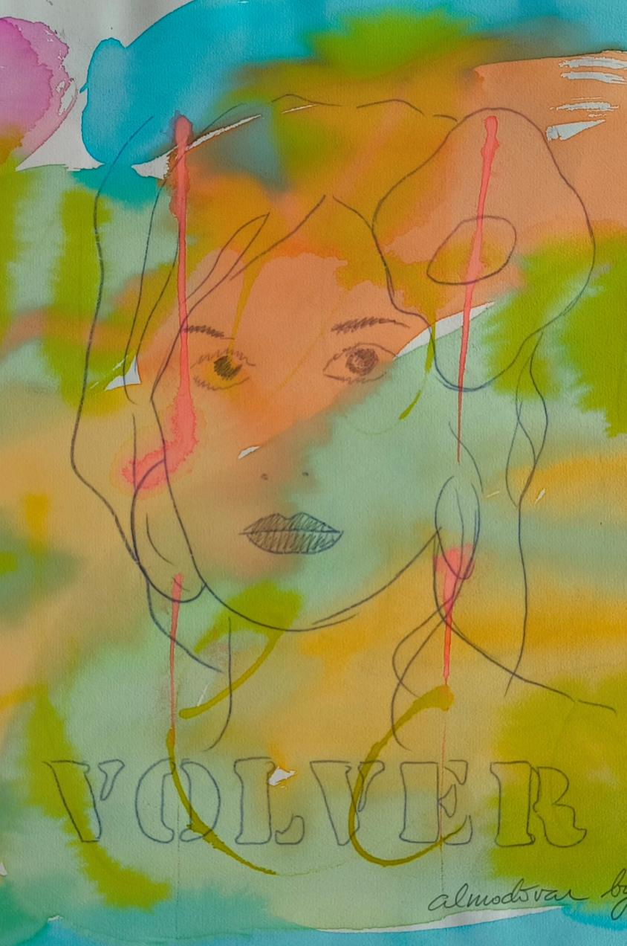

*Volver*. De la serie *Cementerio Almodóvar*. Ricard Huerta. Técnica mixta y pintura sobre papel, 2024.

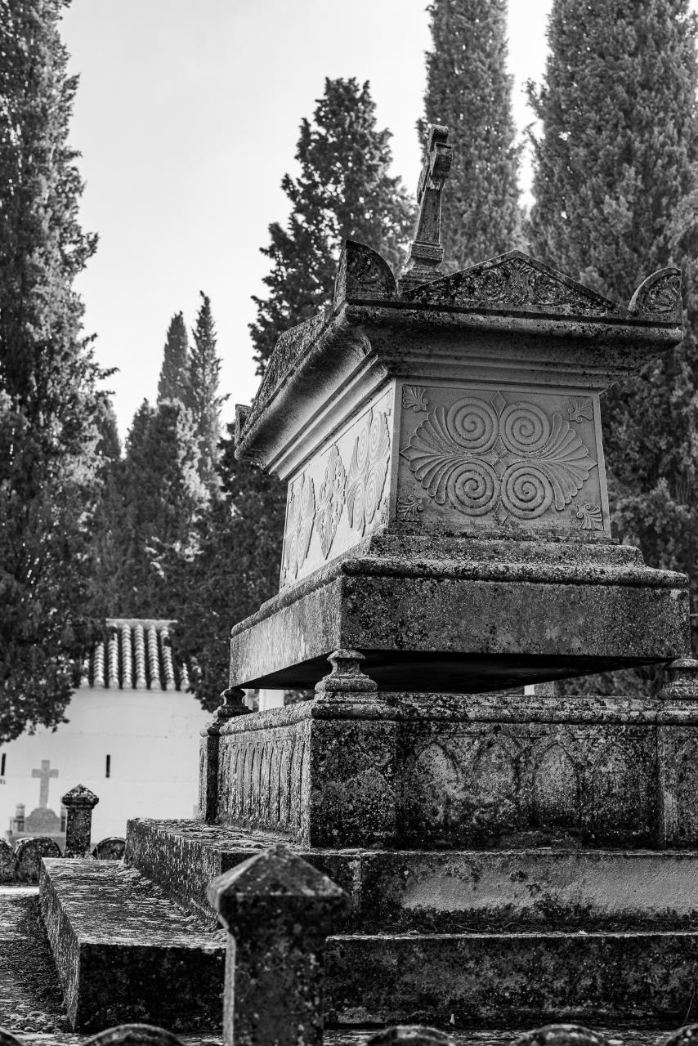

*Requiescat in Pace*. Fotografía de Jordi Rosell Sánchez. Cementerio de Almagro.